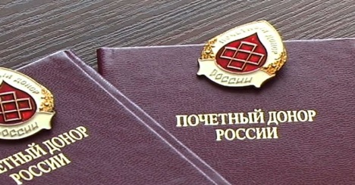
В 2022 году увеличится размер ежегодной денежной выплаты гражданам, награжденным знаком «Почетный донор»
В соответствии с пунктом 2 статьи 24 Федерального закона от 20.07.2012 № 125 – ФЗ «О донорстве крови и ее компонентов» и пунктом 1 статьи 1 Федерального закона
от 01.12.2021 № 390-ФЗ «О федеральном бюджете на 2022 год
и на плановый период 2023 и 2024 годов», ежегодная денежная выплата лицам, награжденным знаком «Почетный донор России» «Почетный донор СССР» индексируется на 4 процента. Таким образом, размер ежегодной денежной выплаты гражданам, награжденным знаком «Почетный донор России», «Почетный донор СССР» в 2022 году составит 15713,84 рублей.

